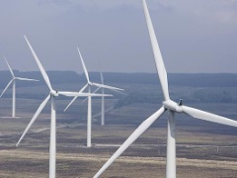 | INŽENJERSKI MATERIJALI  Rezultati 3. i 4. dela ispita

Deo ispita održan 13.02.2026. su položili sledeći studenti:

R. br. | Br. Indeksa | Prezime | Ime | 3. deo [%] | 4. deo [%]
 | GT 1/2025 | Bijanić | Tadija | 62 | 68
 | GT 2/2025 | Tešić | Maša |  | 66
 | GT 3/2025 | Kosić | Natalija | 60 | 57
 | GT 4/2025 | Kovač | Vanja | 88 | 89
 | GT 5/2025 | Arsenović | Željko |  | 54
 | GT 6/2025 | Miletić | Nina | 80 | 68
 | GT 7/2025 | Dugonjić | Lena | 70 | 66
 | GT 9/2025 | Maltsev | Stanislav | 74 | 77

Uvid u radove održaće se u petak 20.02.2026. u 10:00^{h} u kancelariji MI 14A.

Novi Sad, 18.02.2026. Predmetni nastavnik

Prof. dr Dragan Rajnović

